第２３回建築デザインコンペ課題

１. 高等学校１年生 各学校で教材に使用している課題の製図。彩色及びスクリーントーンは不可。
使用の場合は審査対象外とします。
学校製図教材にある「平家建専用住宅製図例 3-1，3-2」を参考にする。
(※ 教科書指定 建築設計製図７実教 工業305)
用紙 ｻｲｽﾞ ・・・Ａ２
必要図面・・・・平面図兼配置図、立面図２面、断面図１面。（スケ－ルは何れもS=1/100）
審査基準・・・・レイアウト及び基礎製図力(線の美しさ)に優れている作品。
表現力や工夫に独自性が感じられる作品。
（※ 応募者全員に「奨励賞」を、審査委員が優れていると認めたものに「優秀奨励賞」を、
特に優れていると認めたものには、「最優秀奨励賞」を贈ります。）
２. 高等学校２年生及び建築科定時制の３年生
「おじいちゃん・おばあちゃんと住む家」
構 造 木造 二階建てまで 軒高7ｍ以下最高高さ10ｍ以下とする
建ぺい率60％ 容積率100％ （ピロティ、玄関ポーチ、屋外テラス、屋外スロープ、
駐輪・駐車スペースは、床面積に算入しない。又、水路には、幅2ｍを限度として橋を架ける事が出来る。）
家族構成 夫40歳 妻36歳 子供13歳(女) 8歳(男) 祖父70歳 祖母（65歳）
夫婦共働きで夫の両親は健在である。ライフスタイルは各自の自由設定とする。
必 要 室 各自が自由に設定してよいが、ライフスタイルの変化や趣味に対応できるゆとりのあるプランを望む。
敷地状況 都市近郊にある住宅地であり、北側に道路が接しており、東側には水量豊かな水路（利用可）が流れている。
用紙ｻｲｽﾞ Ａ２（最大２枚までとする）
必 要 図 配置図（１階平面図兼用・屋外利用計画を含む）、平面図、立面図（２面以上）S=1/100、断面図S=1/100
設計主旨、その他自由。
審査基準 道路から建物へのアプローチ（年寄りへのやさしさ）風通しや日当りに配慮した上で、家族交流の考慮した
住宅。

以上をふまえて計画性、創造力、表現力、の３点を審査する。

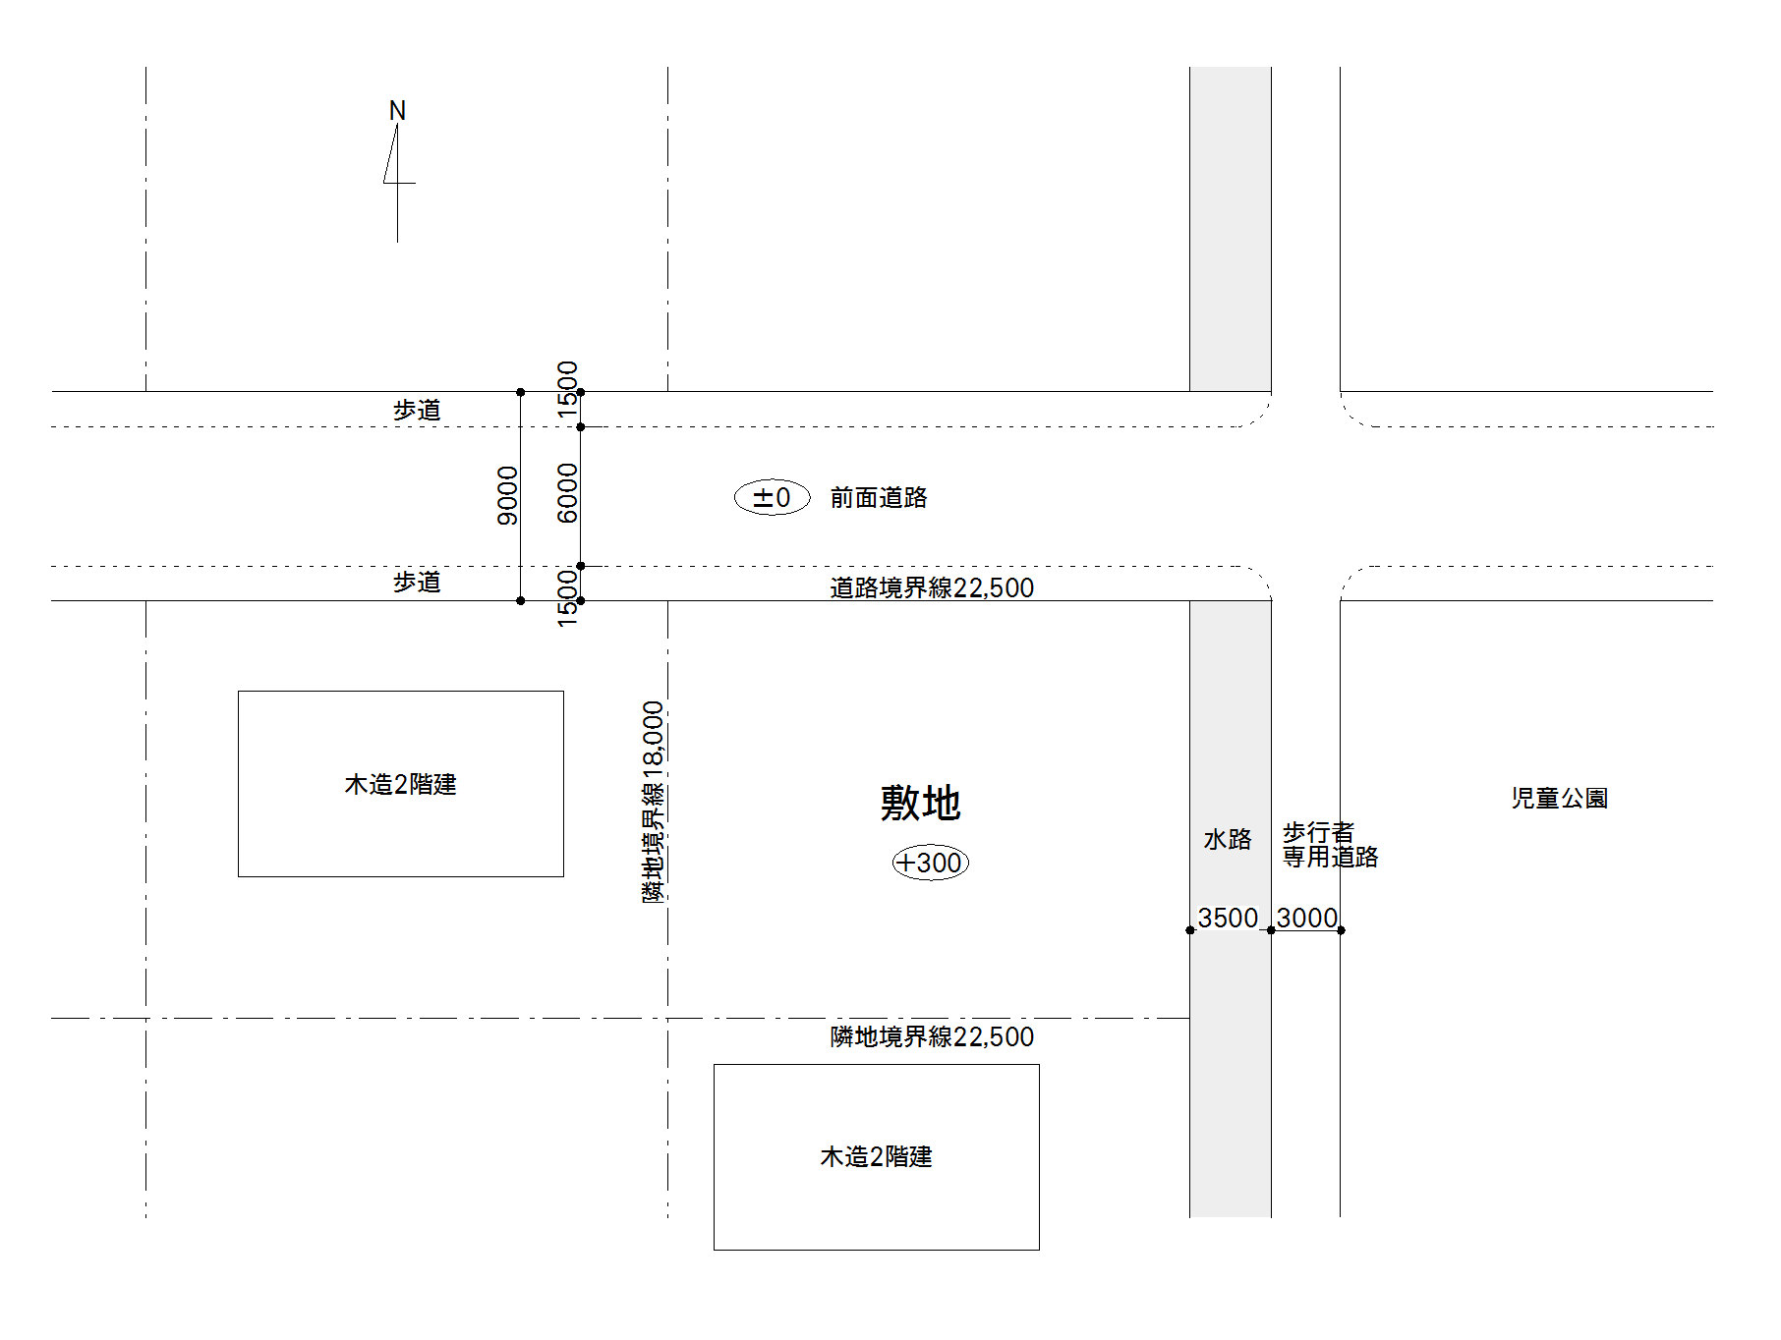
敷 地 図

３. 高等学校３年生及び建築科定時制の４年生
各学校の卒業設計
そ の 他・・・・用紙 ｻｲｽﾞＡ１ まで、表現 ﾚｲｱｳﾄ は自由。
応募作品には、設計主旨説明書を添付すること。虚構的作品も期待しています。
審査基準・・・・創造力、表現力に優れ豊かなイメ－ジを感じさせる作品。

４. 製作研究部門（高等学校、専門学校、大学生のそれぞれの学年は問わず同課題）

・身近な場所や地域を各自自由に特定し、与条件を整理した上で、その地域の特性に合った提案を求める。内容については各自の自由とし、製作研究・建築計画・インテリア・サイン計画などの商工業デザイン・等、独創的なアイデアを望む。
・場所や地域
自由設定。ただし設定場所を明確に説明する。（設定場所は海外でも可）
・その他
＊未発表作品である事
＊応募作品のパネル枚数についてはＡ１サイズ４枚以下として下さい。
＊模型サイズＡ1サイズまで
Ａ,個人の部
上記課題を１人で制作した作品
Ｂ,団体の部
上記課題を２人～４人で制作した作品

５. 提出期限
平成３０年２月６日（火） 13:00～15:00迄。審査会場に応募者各自が搬入してください。
尚、15：30より課題事前審査を企画広報委員会で行います。
締切時間に遅れた場合の出品はできませんので注意してください。

６. 質疑及び回答（２．３．に該当するもの）
： 課題に対する質疑については、平成２９年７月１４日（金）17：00迄に文書にて
FAXもしくはメール（info@ksjk.or.jp）送信してください。
送信先：(一社)高知県建築士事務所協会 企画広報委員会宛 FAX 088-822-1170
回 答 ： 平成２９年７月１９日（水）17：00迄に、各学校宛てにFAXもしくはメール送信にて回答します。

７. 製図の表題覧
応募作品の用紙やパネル等全ての裏側に下記の様式の表題を必ず貼り付けて下さい。
パネル化されるときは、面倒ですが原画とパネル両方に張ってください。
又、１作品当たりの図面やパネル枚数が複数の場合には、並べてもらいたい順番を表題覧の右角に記入しておいて下さい。
20 50 20 40
㎜ | ㎜ | ㎜ | ㎜

10㎜
10㎜
10㎜
10㎜ |  |  |  | 学科・学年
10㎜

８. その他の注意事項

- 製作研究部門の参加資格に高知県内高校出身の大学生・専門学校生を出品対象者として追加します。
表題覧の学校名に出身高校名卒業年度を記入及び別紙エントリー表記入の上メールにて申し込まれる事とします。
- 製作研究部門の図面枚数は、Ａ－１で４枚としますが、Ｂ－１の時は、２枚で認めます。
- 模型を提出する場合のサイズは、水平投影で最大Ａ１版の広さまでとします。
- 製作研究部門の高知県知事賞は、受賞者無しの場合もあります。
- 全ての受賞対象者は高知会場展示会初日までの間に、用紙の「パネル化」若しくは「額入化」をして、
展示期間中の破損防止対策を施してください。
出品時にパネル化する事は了承します。
出来るだけコーナー部分にプラスチックを使ってないアルミ枠等に入れ枠の天地に気を付けてください。
会場移動には十分注意をしておりますが、完全梱包は致しませんのでよろしくお願いします。
（模型の展示については高知会場のみとなります。）
- 作品写真データ（ＣＤ、ＵＳＢ等）を作品提出時にご持参下さい。学校単位、個人単位でもよろしいです。写真はデザインコンペ報告書に使用させていただき、後日返却致します。
- 平成３０年２月７日（水）審査終了後１６：３０より当否に係わらず作品一時搬出お願いします。（当日審査状況により若干時間が遅くなることもあります）
その際、受賞対象作品に対しての展示会場搬入等の注意事項をお伝えします。
- 各賞の受賞対象者が決定した後、高知会場展示会初日までの間に、作品への加筆・模型の補強 等を求める場合があります。
10) 一部入賞者の方には、表彰式までに設計主旨（３００字まで）を提出していただきます。
また、表彰式当日にプレゼンテーションをお願いします。
11) 一部門一人一作品とし、未発表作品とする。

